T.C. BATMAN ÜNİVERSİTESİ
MÜHENDİSLİK MİMARLIK FAKÜLTESİ
MAKİNE MÜHENDİSLİĞİ BÖLÜMÜ

STEP MOTOR UYGULAMALARI FÖYÜ
1. DENEYİN AMACI
Robotik ve otomasyon sistemlerinde mekanizmayı kontrol eden tahrik mekanizmasında döndürme oluşturmak amacıyla kullanılan step motorun kontrol edilmesi yöntemlerinin açıklanması.

2. TEORİK BİLGİ
Step motoru bir diğer adıyla adım motorları; hızlı, doğrusal, kademeli ve hassasiyetli hareket istenilen uygulamalarda kullanılan fırçasız DC elektrik motorudur. Step motor, saatin saniye ibresi gibi çalışır ve her seferinde belirli bir açıyla hareket eder.
Adım motorları, düşük devirlerde yüksek tork ve düşük titreşim ve hassasiyetle çalışmaktadırlar. Step motorları rotor denilen sabit bir manyetik dönen şafta ve stator olarak adlandırılan motoru çevreleyen sabit kısımdaki elektromıknatıslardan oluşur. Step motorlar, yarım adım modunda çalıştıklarında hassasiyetleri daha da artar.

2.1. Step Motor Çalışma Prensibi
Step motor genellikle sabit mıknatıslı bir rotordan oluşur ve statorun sargıları ile çevrilidir. Akım stator sargısından geçtiğinde, stator sargısında kalıcı bir mıknatıslanmayla manyetik alan içinde rotor bir açıyla dönmeye başlar.
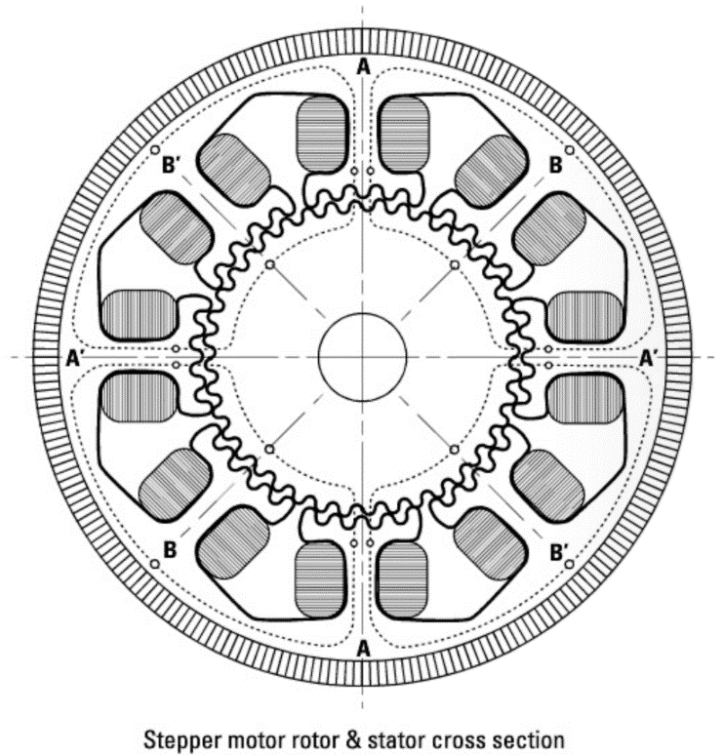
Step motorlar, DC akım ile beslenen iki sarımdan (2 fazlı) oluşur. Bir sarımdaki akım terslendiğinde motor mili bir adım hareket eder. Her sarımdaki akımı tersleyerek motorun pozisyonu ve hızı kolay ve hassas bir şekilde kontrol edilir, bu da step motoru farklı birçok hareket kontrol uygulaması için son derece kullanışlı bir hale getirir. Step (adım) boyutu, motorun tasarım karakteristiklerine göre belirlenir. Başka step açıları da kullanılabilir. Devir başına step sayısı, 360°'yi step açısına bölerek hesaplanır.
Step motorlar seçilirken tutma torkuna ve karşılık gelen anma akımına bakılır. Tutma torku, sürekli rotasyona neden olmadan bir motora (kendi anma akımı ile beslenen) uygulanacak maksimum harici torku belirler.

2.2. Step motorun Mach3 kartıyla kontrol edilmesi
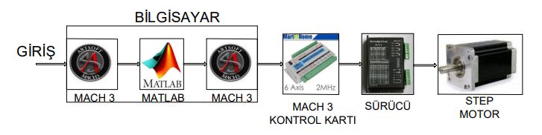
Step motorlar doğrudan kontrol edilemediği için step motor sürücü kullanılması gereklidir. Hassasiyet gerektiren projelerde kullanılan step motorların hassas adımların kontrolü sürücü ayarları ile yapılmaktadır.
Step motor sürücü seçiminde dikkat edilmesi gereken en önemli noktalardan bir tanesi step motor açısı ile uyumlu olmasıdır. Motorun voltaj, akım, nema ve faz değerlerine uygun olan step motor sürücü kartını satın aldıktan sonra adım ayarları yapılır. Step motor sürücü üzerinde bulunan switch yardımı ile mikro adımlama ayarlarının değişimini sağlayabilirsiniz.
Step Motor Sürücü Standart Bağlantı Şeması;
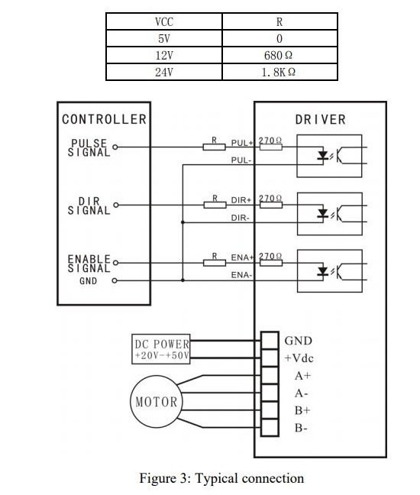
Standart bağlantı ayarlarının yapılmasından sonra akım ayarları, mikro adım ayarları, güç bağlantısı ve motor bağlantısı ayarları seçilen sürücüye göre değişiklik gösterir. Ayrıca step motor sürücüsünde oluşan dönüş sorunu, pozisyon ve hız sorunlarının neden ve çözümleri satın almış olduğunu sürücü bağlantı ayarları datasheet dosyasında yer almaktadır.

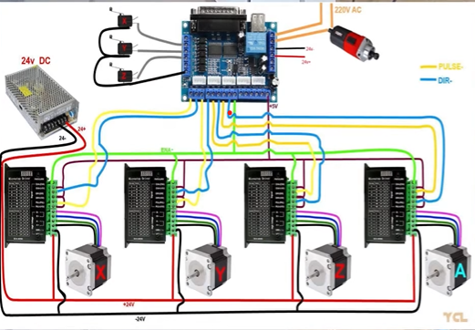
Step motor kontrolünde kullanılan elemanlar

2.3. Step motorun Arduino ile kontrol edilmesi
Arduino ile step motor kontrolü için en kolay ve ucuz yollardan biri, L293D Motor Sürücü kullanmaktır.

H-Bridge ile Step Motor Kontrolü
L293D motor sürücü iki H-Bridge'e sahip olduğundan, her H-Bridge bir step motorun elektromanyetik bobinlerinden birini kullanır. Bu elektromanyetik bobinlere belirli bir şekilde enerji verilerek, bir kademenin şaftı küçük adımlarla tam olarak ileri veya geri hareket ettirilebilir. Bununla birlikte, bir motorun hızı bu bobinlere ne sıklıkla enerji verildiğine göre belirlenir.

Tek Kutuplu Unipolar Step Motor (28BYJ-48)
5V olarak derecelendirilmiş 28BYJ-48 tek kutuplu step motor için devir başına 48 adım ilerleme kaydeder. Motoru çip ile bağlamaya başlamadan önce, kullanmayı planlanan motorda A+, A-, B+ ve B- bağlantılarını belirlenmelidir. Bahsi geçen renkler Turuncu, Pembe, Mavi ve Sarı renklerdir.
Arduino'daki 5V çıkışı Vcc1 ve Vcc2 pinlerine, toprağı toprağa bağlayın. Motorun her zaman etkin olması için ENA ve ENB pinlerini 5V çıkışa bağlanması gerekir. L293D motor sürücünün giriş pinlerini IN1, IN2 IN3, IN4 , Arduino'daki dört dijital çıkış pinine (12, 11, 10 ve 9) bağlayın ve son olarak, step motorun kablolarını A+ (Turuncu), A- (Pembe), B- (Sarı) ve B+ (Mavi) L293D'nin çıkış pinlerine OUT1, OUT2 OUT3, OUT4 aşağıdaki şekilde gösterildiği gibi bağlayın.
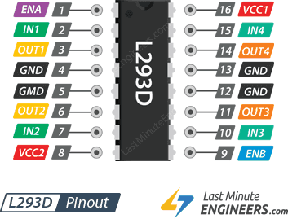
L293d motor sürücü çıkış pinleri
Bipolar Step Motor Kontrolü (NEMA-17)
12V olarak derecelendirilmiş NEMA 17 bipolar kademeli step motor devir başına 200 adım hareket eder ve 60 RPM'de çalışabilir. Motoru çip ile bağlamaya başlamadan önce A+, A-, B+ ve B- bağlantılarını belirlemeniz gerekecektir. Harici 12V güç kaynağını Vcc2 pinine ve Arduino'daki 5V çıkışını Vcc1 pinine bağlayarak başlayın. Devredeki tüm toprakları ortak kullandığınızdan emin olun. Motorun her zaman etkin olması için ENA ve ENB pinlerini 5V çıkışa bağlamanız gerekir. L293D motor sürücünün giriş pinlerini IN1, IN2 IN3, IN4 , Arduino'daki dört dijital çıkış pinine (12, 11, 10 ve 9) bağlayın. Son olarak, step motorun kablolarını A+ (Kırmızı), A- (Yeşil), B- (Sarı) ve B+ (Mavi) L293D'nin çıkış pinlerine OUT1, OUT2 OUT3, OUT4 e bağlanır.

3. RAPORDA İSTENİLENLER
- Sunulacak raporun bir kapak sayfası olmalıdır. Deneyin adı, öğrencinin adı, soyadı ve numarası, deney tarihi bilgileri mutlaka kapak sayfasında olmalıdır.
- Step motor bağlantıları nasıl yapılır şekil üzerinde gösterilmeli.
- Step motor ile çalışan bir sistemin çalışması açıklanmalıdır.
- Sistemdeki step motorun önemi açıklanmalı
- Son olarak deneyden neler öğrendiğinizi net bir şekilde kendi cümlelerinizle sonuç kısmında özetleyiniz.
Dr. Öğr. Üyesi Savaş KOÇ

